FICHE PÉDAGOGIQUE  Enseignant : EL-ADARISSI ABDELAZIZ | Durée : 20 min  Niveau : Tronc Commun

Module N : Les logiciels  Séance 2 : Les formules sous Excel | Prérequis :  - Environnement de travail Microsoft Excel  Classeur, cellule, ...

Compétence du module
L'apprenant doit être capable d’exploiter efficacement un tableur (Microsoft Excel 2019) dans des situations réelles.

Objectif spécifique
- Manipuler les formules dans Excel
Savoir-faire
- Comprendre la notion des formules.
- Comprendre la notion de recopier.
Savoir-être
- Participer activement à la discussion.
- Être autonome dans la recherche de solutions à un problème.
- Accepter les erreurs comme une étape d’apprentissage.

Situation-problème
Votre professeur souhaite automatiser le calcul des moyennes de 30 élèves à partir de leurs notes et vous demande de l'aider à réaliser cette tâche.

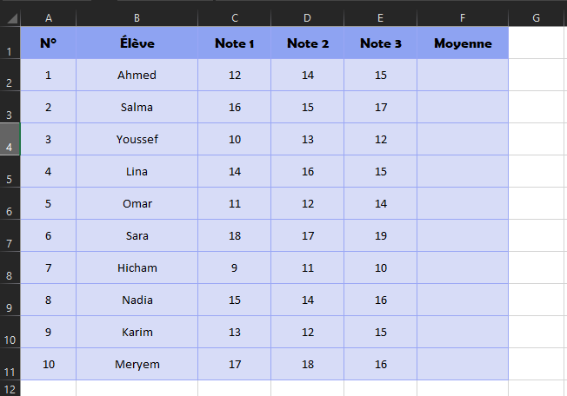
- Calculez la moyenne de chaque élève ?
- Comment pourriez-vous rendre ces calculs plus rapides, fiables et automatiques ?

Déroulement de la séance

Phase | Activités enseignant | Activités apprenants | Savoirs apportés | Outils didactique
Mise en situation  (3-4 min) | Rappel :  - Qu'est-ce qu'un classeur ?  - Qu'est-ce qu'une feuille de calcul ?  - Qu'est-ce qu'une cellule ?  - Comment identifier une cellule ?  - À quoi sert la barre de formules ?  - À quoi sert la zone de référence (Zone Nom) ?  Situation-problème :  Calculer rapidement les moyennes des élèves à partir de leurs notes. | - Un classeur est un fichier Excel contenant une ou plusieurs feuilles de calcul.  - Une feuille de calcul est une page du classeur composée de lignes et de colonnes.  - Une cellule est l'intersection d'une ligne et d'une colonne.  - Par son adresse (référence)  - Elle permet d'afficher, de saisir ou de modifier le contenu d'une cellule.  - Elle affiche l'adresse de la cellule active  - Écouter attentivement à l’explication de la situation. |  | - Tableaux  - Vidéoprojecteur
Analyse  (10min) | - Discuter et valider la compréhension de la situation  Questionnement :  - Comment calculer la moyenne pour le premier élève Ahmed ?  - Comment rendre le résultat dynamique ?  - Quelle sont les composants de cette équation  (C2 + D2 + E2) /3  - Expliquer aux élèves la syntaxe d’une formule.  Institutionnalisation :  Formules :  Les formules sont des équations qui effectuent des calculs sur les valeurs d’une feuille de calcul.  - Comment faire pour calculer rapidement les moyennes des 29 autres élèves ?  La recopie de formule :  La recopier d’une formule est très utile et très pratique  Pour recopier une formule :  • Sélectionnez la formule à recopier  • Utilisez copier / coller  Où  • Utilisez la recopier incrémentée  Réinvestissement :  Exercice :(Annexe 1)  Calculer le prix Total pour chaque article ? | - Comprendre la situation  - Utiliser l’équation suivante  (12+14+15) /3  - Utiliser les références des cellules (C2 + D2 + E2) /3  - Les opérateurs et les opérandes (nombres, références de cellules).  - Participer et discuter  - Copier et coller  - La recopie incrémentée  - Notez le cours (support de cours) | Une formule commence par un signe égal (=).  Une formule peut également contenir les éléments suivants : des valeurs, des références, des opérateurs et des parenthèses.  Exemples :  = 60+10-8 avec (+ l’addition et – la soustraction)  = (14+A3) *D6 avec (* : multiplication)  = (B2-C4) ^2 avec (^ : exposant)  La recopie incrémentée permet souvent un gain de temps considérable, en vous évitant de répéter maintes fois les mêmes opérations.  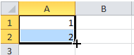 | - Vidéoprojecteur
Synthèse  (3-4 min) | - Quiz sur Kahoot | - Participer

Annexe 1 :
